台北市立松山高中104學年度第一學期 第一次期中考 高二社會組數學科試題卷
一、單選題：（每題5分，佔10分）
- 下列哪一個角度最接近6弧度﹖
(1)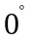 (2)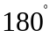 (3)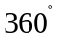 (4)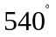 (5)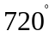

- 已知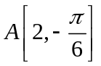與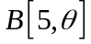為極坐標上兩點，設O為原點，試問當為下列哪一個角度時，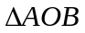的面積最大﹖
(1)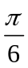 (2)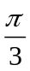 (3)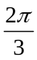 (4)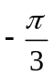 (5)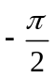

二、是非題組：（每題3分，佔30分）
如下圖所示，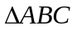內接於圓O（O為圓心），已知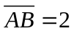、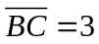、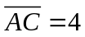，由A作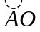交圓於D，連接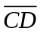，判斷下列敘述正確與否？正確請答「○」，錯誤請答「」：

(1)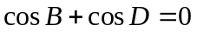
(2)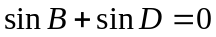
A

B
C
D
O
(3)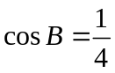
(4)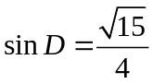
(5)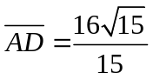
(6)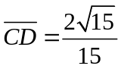
(7)的面積為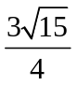
(8)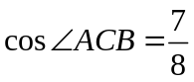
(9)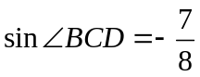
(10)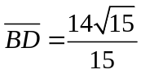

三、多重選擇題：
（每題8分，佔48分；錯一個選項得5分，錯兩個選項得2分，錯三個選項以上或未作答得0分）
- 如下圖，圓O為單位圓（半徑為1的圓），設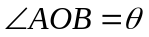，直線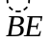通過圓心O且與圓O交於B、E兩點，點C、F在直線上，作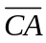、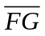分別與圓O相切於點A、G，自E點作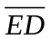垂直x軸於D，試問下列敘述何者正確？
x
y

O
C
B
G(0,
1)
D
A(1,0)
F
E
(1)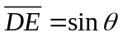
(2)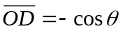
(3)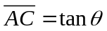
(4)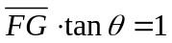
(5)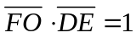

- 設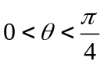，已知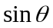、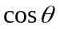為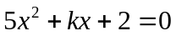之二根，試問下列敘述何者正確？
(1)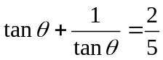
(2)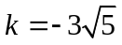
(3)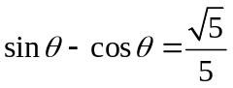
(4)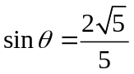，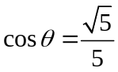
(5)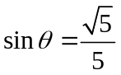，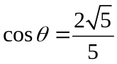

- 如圖所示，圓O為單位圓，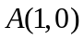，且B、C、D、E均在圓O上，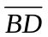、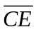均過圓心O，且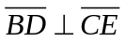，設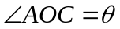，已知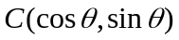，下列關於B、D、E三點的坐標表示，何者正確？
x
y

O
B
D
A
C
E
(1)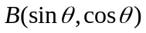
(2)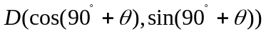
(3)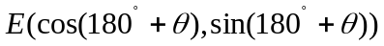
(4)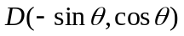
(5)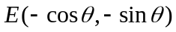

背面尚有試題

- 如圖所示，在直角三角形ABC中，已知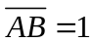，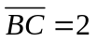，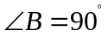，今分別以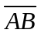、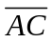向外作兩正方形ADEB與ACGF，試問下列敘述何者正確？
(1)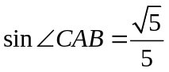
A
B
C
D
E
F
G
(2)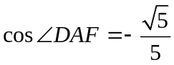
(3)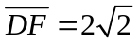
(4)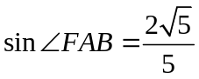
(5)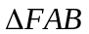的面積為

- 如圖所示，兩直角三角形與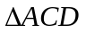有一公共邊，已知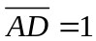，自D點作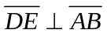於E，設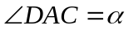，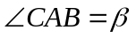，試問下列敘述何者正確？
A
B
C
D
E

(1)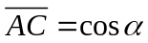，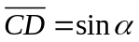
(2)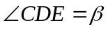
(3)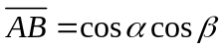
(4)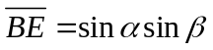
(5)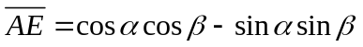

- 設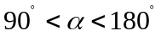，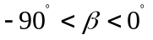，已知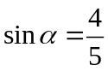，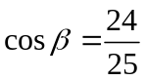，試問下列敘述何者正確？
(1)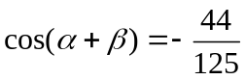
(2)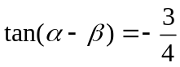
(3)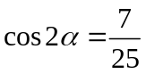
(4)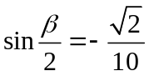
(5)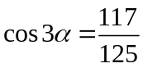

四、計算題：（每題3分，佔12分，請詳列計算過程，部分給分）
如圖，有大、小兩圓交於B、E兩點，連接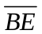，
A點在小圓上，兩直線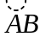、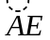分別交大圓於C、D，
連接，已知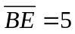，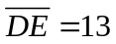，
設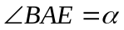、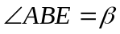，、均為銳角，
且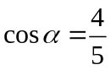，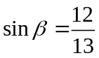，試回答下列問題：（根式需有理化，分數需化至最簡）

(1)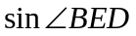

A
B
C
D
E

(2)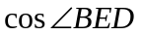

(3)

(4)

台北市立松山高中104學年度第一學期 第一次期中考 高二社會組數學科答案卷
班級： 座號： 姓名：
一、單選擇：（每題5分，佔10分）
1. |  | 2.
二、是非題組：（每題3分，佔30分）
三、多重選擇題：
(1) | (2) | (3) | (4) | (5) | (6) | (7) | (8) | (9) | (10)
（每題8分，佔48分；錯一個選項得5分，錯兩個選項得2分，錯三個選項以上或未作答得0分）
1. |  | 2. |  | 3.
4. |  | 5. |  | 6.
四、計算題：（每題3分，佔12分，請詳列計算過程，部分給分）

A
B
C
D
E
如圖，有大、小兩圓交於B、E兩點，連接，
A點在小圓上，兩直線、分別交大圓於C、D，
連接，已知，，
設、，、均為銳角，
(1) | (2) | (3) | (4)
且，，試回答下列問題：
台北市立松山高中104學年度第一學期 第一次期中考 高二社會組數學科答案卷
班級： 座號： 姓名：
一、單選擇：（每題5分，佔10分）
1. | 3 | 2. | 2
二、是非題組：（每題3分，佔30分）
三、多重選擇題：
(1) | (2) | (3) | (4) | (5) | (6) | (7) | (8) | (9) | (10)
○ |  |  | ○ | ○ |  | ○ | ○ |  | ○
（每題8分，佔48分；錯一個選項得5分，錯兩個選項得2分，錯三個選項以上或未作答得0分）
1. | 1345 | 2. | 25 | 3. | 2345
4. | 235 | 5. | 12345 | 6. | 1245
四、計算題：（每題3分，佔12分，請詳列計算過程，部分給分）

A
B
C
D
E
如圖，有大、小兩圓交於B、E兩點，連接，
A點在小圓上，兩直線、分別交大圓於C、D，
連接，已知，，
設、，、均為銳角，
(1)  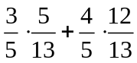(2分)  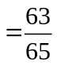(1分) | (2)  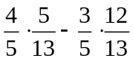(2分)  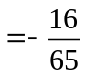(1分) | (3)  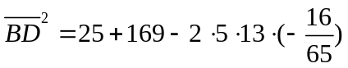  (2分)  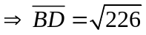(1分) | (4)  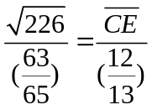(2分)  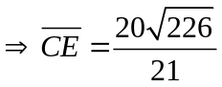(1分)
且，，試回答下列問題：

